## Порівняльна характеристика отновних ГМТ на площині і в просторі

Геометричне місце точок (ГМТ) – це множина точок, які задовольняють деякій умові, а будь-яка точка, що не лежить в ГМТ - цій умові не задовольняє.

ГМТ, віддалених від даної точки на задану позитивну відстань r. На площині ця фігура - коло з радіусом r. У просторі, ця фігура називається кулею (сферою з радіусом r).

Коло - замкнута плоска крива, яка складається з усіх точок на площині, що задовольняють умові, равновіддаленості від центру.

Сфера - поверхня обертання, утвореної при обертанні півкола навколо свого діаметра.

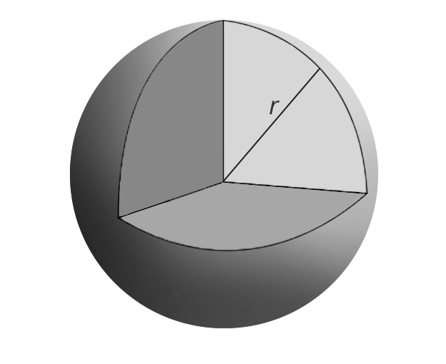

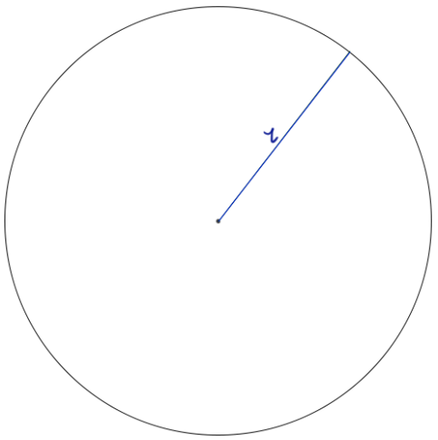

Рис. 6 Окружність і сфера